附件3：
2025年12月15日至12月21日期间我辖区内车均风险前十的道路运输企业

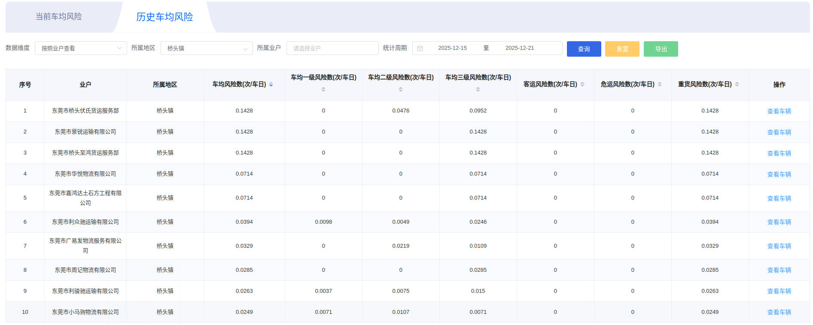

2025年12月15日至12月21日期间我辖区内车均风险数量前十的道路运输车辆

